Ответы
на тестовые задания
7 класс
(Максимальное количество баллов - 25)

- 1
- 4
- 1
- 3
- 1
- 2
- 1
- 4
- 4
- 3
- 3
- 3
- 3
- 2
- 2
- 4
- 3
- 4
- 1

Примерные критерии оценивания творческих заданий, указанных в технических условиях, представлены ниже.
Критерии оценивания творческого задания
Содержание технического условия | К-во  баллов | К-во баллов,  выставленных жюри
- Выполнение эскиза изделия | 2 б
- Материал изготовления изделия | 1 б
- Название технологических операций, необходимых для изготовления данного изделия. | 1 б
- Оборудование, инструменты и приспособления, необходимые для изготовления данного изделия. | 1 б
- Вид отделки | 1 б
Итого: | 6 б

Ответы
на тестовые задания
8-9 класс
(Максимальное количество баллов – 35)

- 4
- 3
- 4
- 4
- 3
- 3
- 4
- 1, 2, 3
- 3
- 2
- 3
- 4
- 3
- 4
- 1
- 2
- 1
- 2
- 4
- 2
- внутренних напряжений, достигающих предела прочности древесины на растяжение поперек волокон.
- рубка по уровню губок тисков, рубка по разметочным рискам.
- Прессование, ковка, штамповка, токарная обработка, нарезка резьбы, резание абразивными материалами, обработка напильником (в ответе должны быть предложены не менее 3 вариантов, при этом ни одного не правильного).
- правилом золотого сечения.

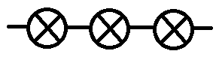

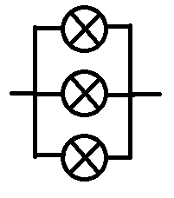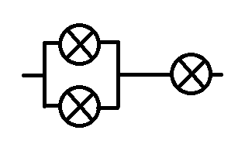
- Примерные критерии оценивания творческих заданий

Критерии оценивания | К-во  баллов | К-во баллов,  выставленных жюри
1.Составление графической документации (эскиза, технологической карты, технического рисунка) Примечание. Если эскиз построен на 85% правильно, можно поставить 3 балла | - б
2.Материал изготовления, его обоснование | - б
3. Технологические операции и их обоснование  Примечание. Если перечислено 85% технологических операций, можно поставить  2 балла | - б
4 Оборудование, инструменты, приспособления  Примечание. Если перечислено 90% оборудования, инструментов и приспособлений, можно поставить 2 балла | - б
5. Вид отделки | 1 б
Примечание. Баллы не дробить
Итого: | 10 б

Ответы
на тестовые задания
10-11 класс
(Максимальное количество баллов – 35)

- 1
- 3
- 3
- 2
- 3
- 1
- 3
- 2
- 1
- 3
- 4
- 2
- 3
- 3
- 4
- 4
- 3
- 2
- 2
- 3
- Прокатка; ковка; прессование; волочение; объемная штамповка; листовая штамповка (в ответе должны быть названы любые 3, при этом ни одного неправильного варианта).
- Разновидности полимеров - эпоксидные пластики, углеродопластики, боропластики, карбонизованные полимеры. Обладают высокими демпфирующими свойствами, высокой усталостной выносливостью, прочностью, низкой массой.
- Подача S - величина перемещения сверла вдоль оси за один его оборот или за один оборот заготовки (если вращается заготовка, а сверло движется поступательно). Измеряется в мм/об. Так как сверло имеет две режущие кромки, то подача на одну режущую кромку будет: S=S0/2. S0=21/15*60=84 мм/об, тогда S=84/2=42 мм/об.
- Оператор.

- Чеканка, Гравировка, Ковка, Литье, Филигрань (в ответе должны быть названы любые 3, при этом ни одного неправильного варианта).

- Примерные критерии оценивания творческих заданий

Содержание верного ответа (допускаются иные формулировки ответа) | Кол-во  баллов | Кол-во баллов,  выставленных жюри
- Выполнение эскиза изделия:  указание на эскизе центровых и осевых штрихпунктирных линий; указание на эскизе габаритных размеров | 3 б
- Материал изготовления и его обоснование | 1б
- Название технологических операций | 2 б
- Оборудование, инструменты и приспособления | 3 б
- Вид отделки | 1 б
Итого: | 10 б

